Регистрация физ лица
Для регистрации на сайте необходимо нажать на кнопку “Вход и регистрация” (рис.1 пункт 1), после чего вы попадете на страницу авторизации.

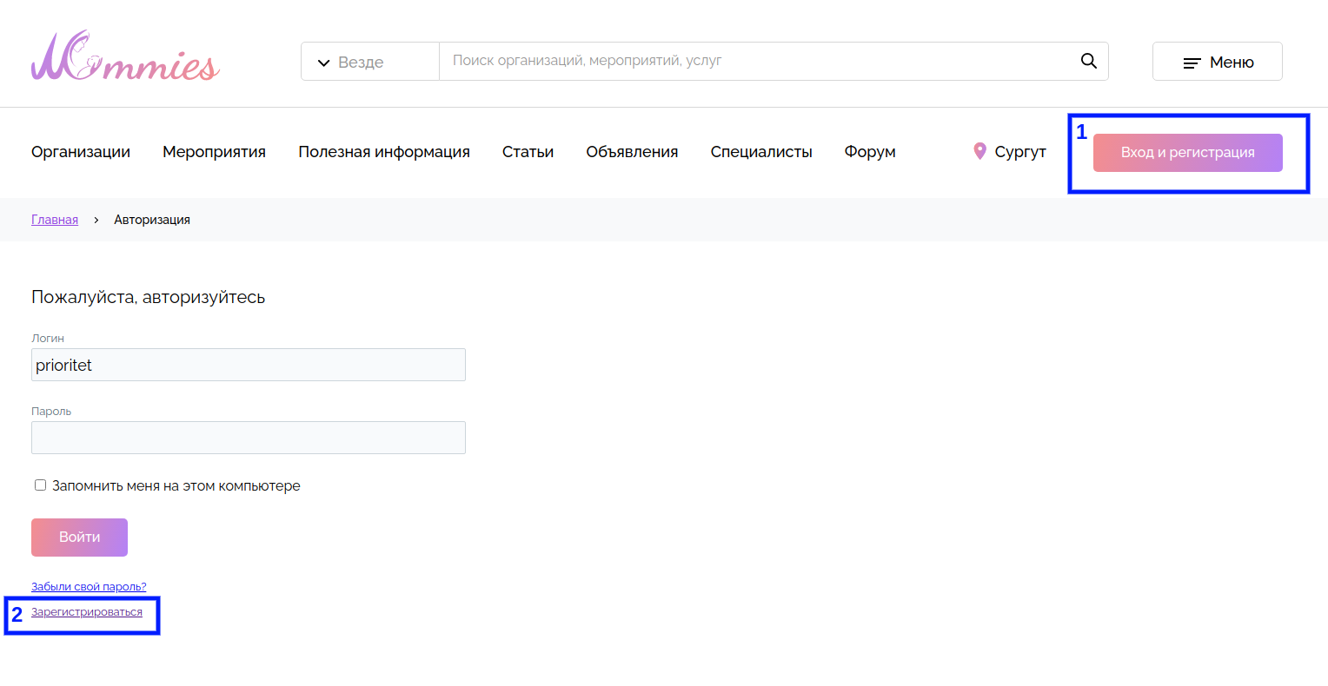
Далее нажимаем на кнопку “Зарегистрироваться” (рис.1 пункт 2) после чего попадаем на страницу регистрации, на которой необходимо заполнить все обязательные поля:
- Логин
- Email
- Пароль
- Имя
- Группу в которую вы хотите попасть (в нашем случае организация)
(рис.2 пункт 1)
- Ввести слово с картинки (рис. 2 пункт 2)
- Ознакомится с политикой и поставить галочку о том что вы ее прочли и принимаете (рис 2 пункт 3).
- Нажать на кнопку “Регистрация”
При неправильном заполнении полей будет выведена информация об ошибках, необходимо поправить все ошибочные данные в полях и вновь нажать на кнопку “Регистрация”. Если все поля заполнены верно на указанную почту приходит письмо для подтверждения почты (рис. 3). Необходимо перейти по ссылке для активации профиля, после перехода вы попадете на страницу авторизации (рис. 4), на ней необходимо указать логин и пароль, указанные при регистрации, если все поля заполнены верно вы попадете в личный кабинет (рис. 5).

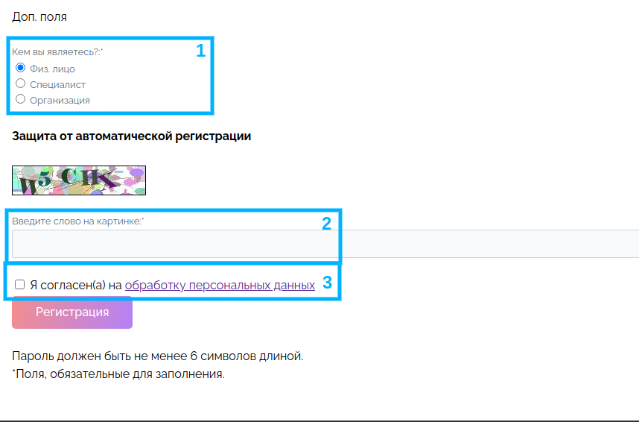
Рисунок 2

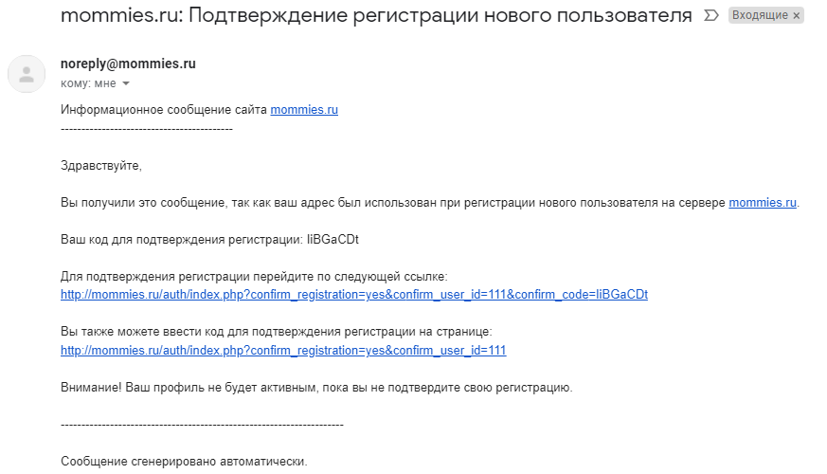
Рисункок 3
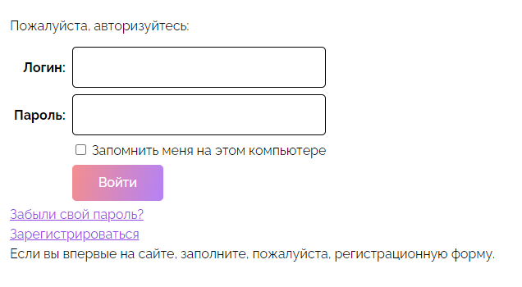
Рисунок 4

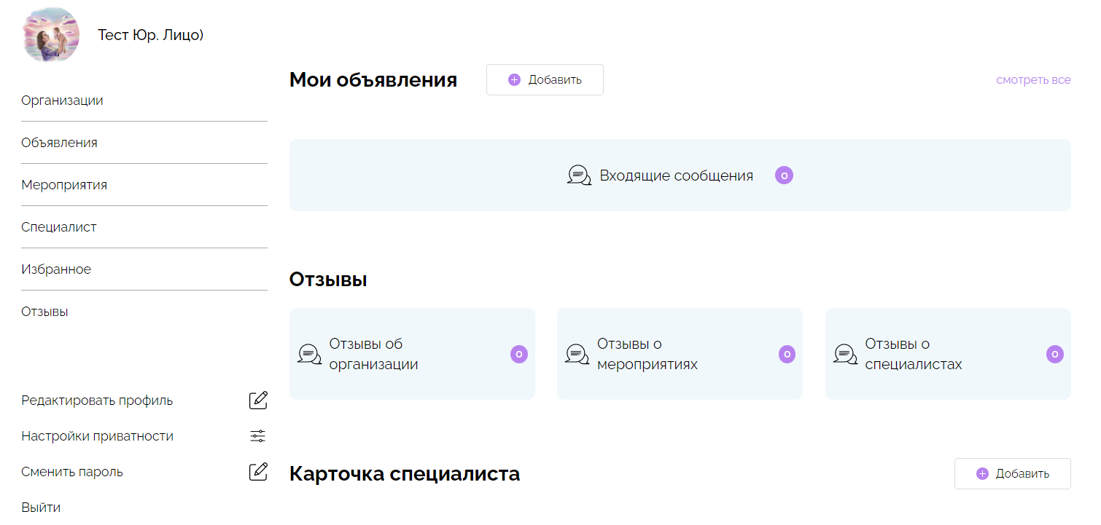
Рисунок 5

